# 报表设计手册

# 前言

报表可以更直观的展示数据，通过对报表的编辑，报表也会呈现出很多不同样式，下面详细介绍报表及视图列表的使用方法，并举例说明

操作说明：

**一．报表**

1.在画布中添加“报表”控件，双击表格，即可进入报表编辑界面

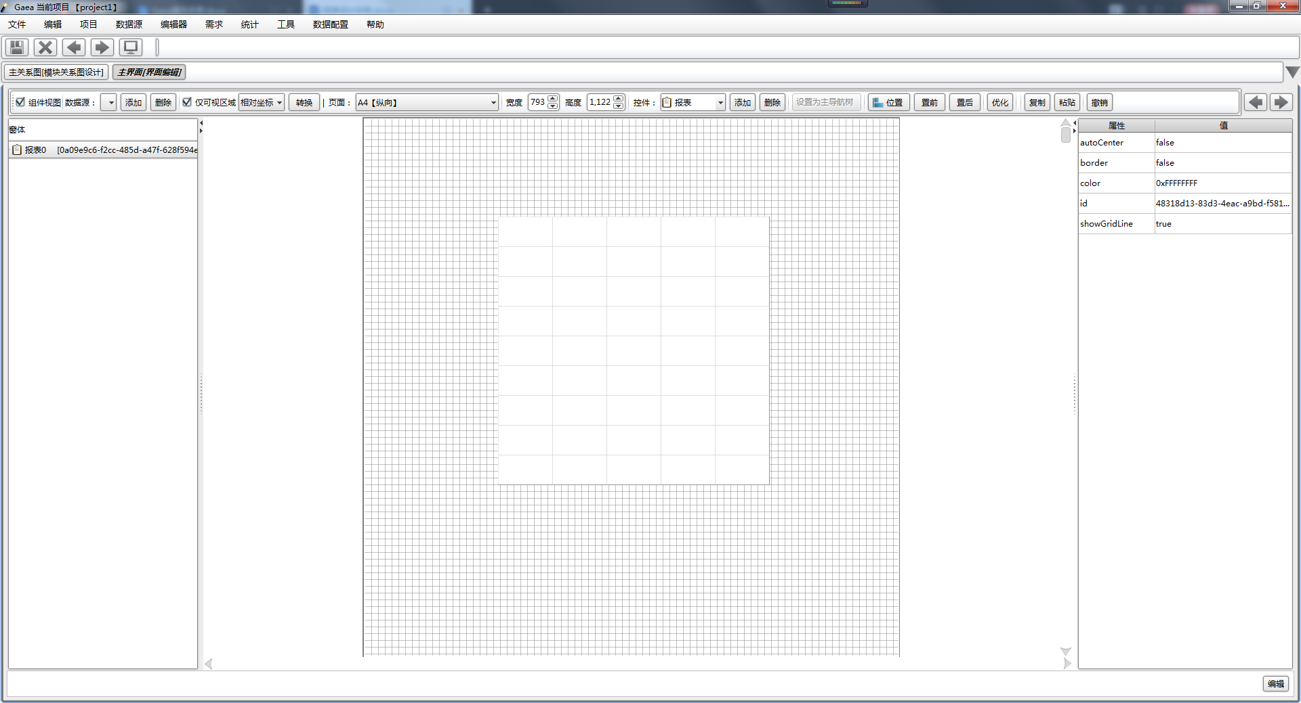

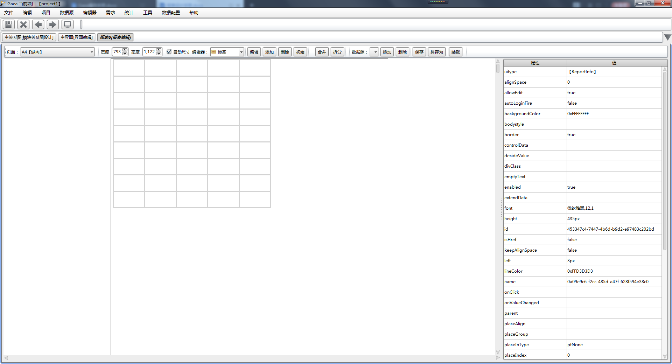

2.在这个页面我们开始对报表进行设计，对给出的表格可根据需求增加或删除，选中一个单元格，点击上方“删除”按钮，可对其进行删除行或删除列；

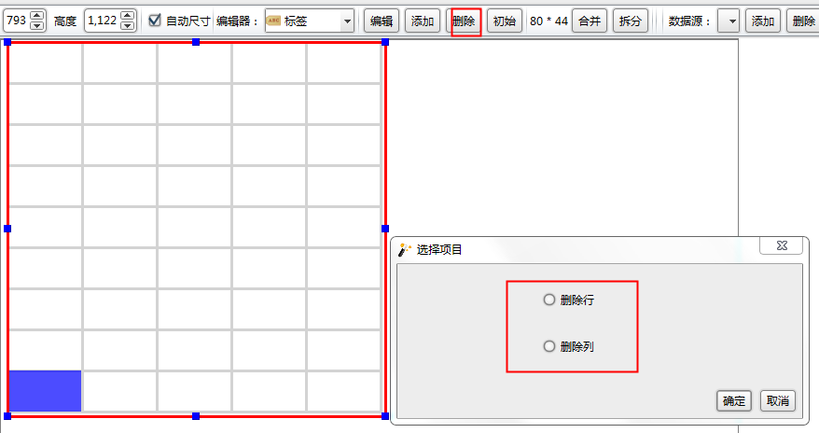

*也可以进行单元格合并功能，选中要合并的单元格，点击上方“合并”，合并后效果如下图，点击“拆分”就会取消合并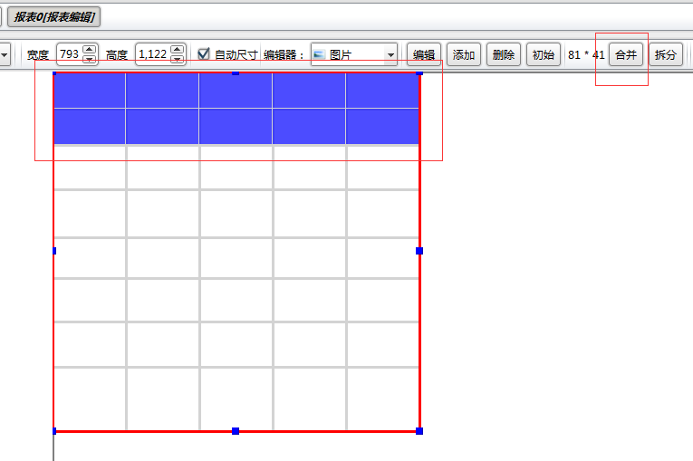

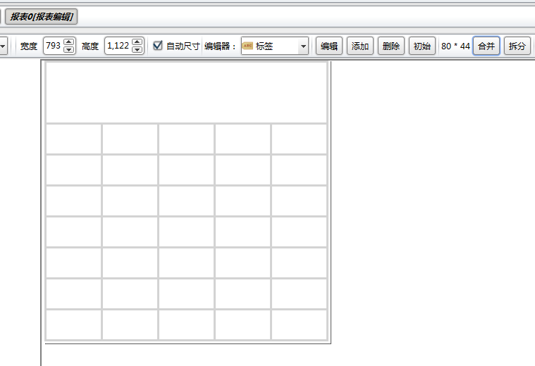3.报表中每个单元格的默认属性是标签，可根据需求对其进行修改，选中一个单元格，选择要修改的控件类型，之后弹出对话框，选择“是”即可，在这里我把合并后的表格属性改为“图片”

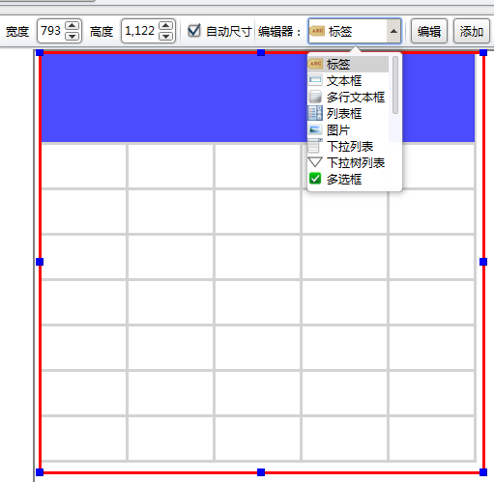

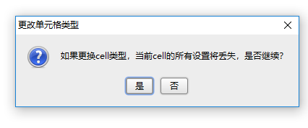

*点击图片的value属性，在弹出框里找到项目，点击项目里的“image”文件夹，这里是存放图片的，选择要插入的图片，点击“确定”按钮，编辑好设计器显示效果如下图

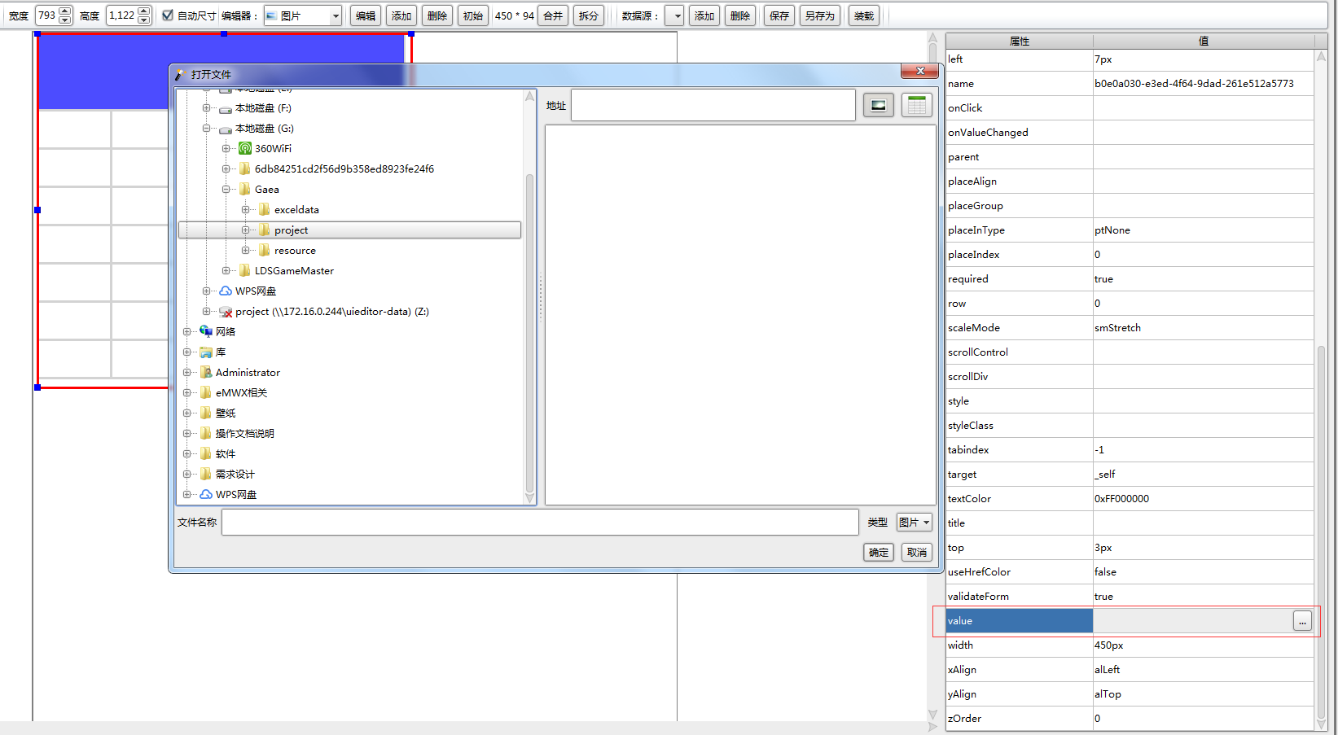

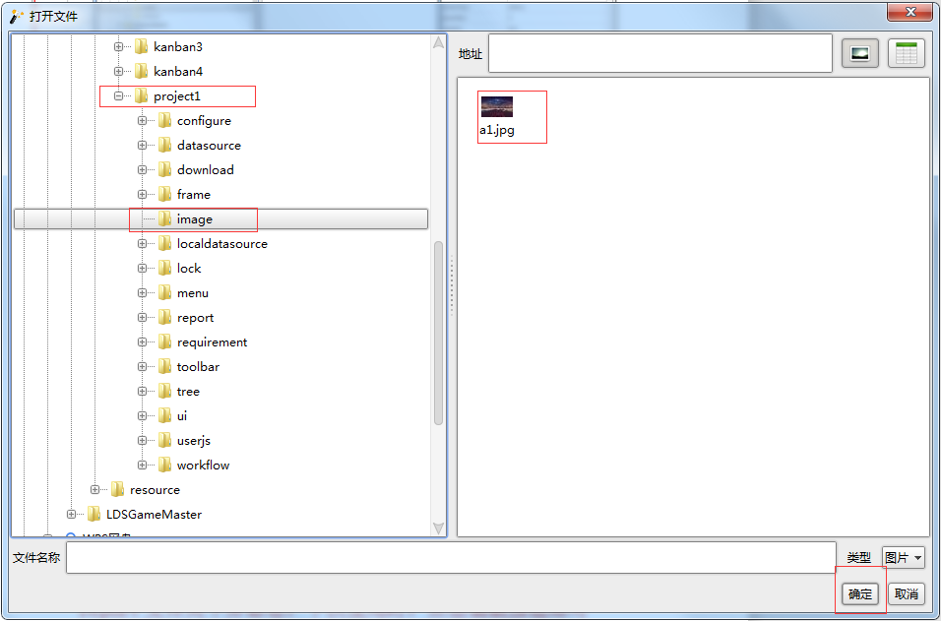

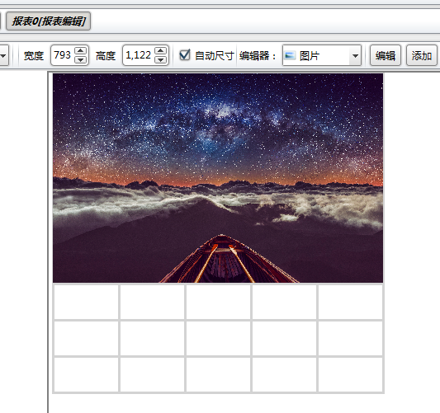

注：报表每一次修改完成后都要保存（快捷键Alt+S）才可以发布！*发布后在网页上的显示效果如下图，可以看到，报表中的表格自带背景颜色（白色）、边框（灰色）以及每个单元格的尺寸，这些属性都是可以修改，下面教大家如何修改报表属性

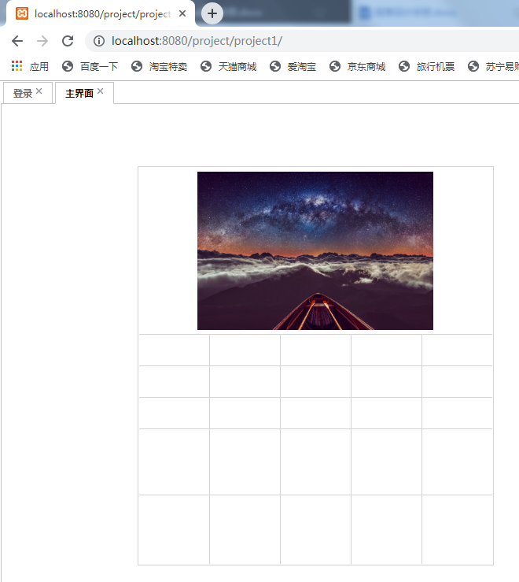

4.单击画布中的空白处，右侧的属性栏对应的就是报表的属性（px是长度单位）

backgroundColor：报表背景颜色

height：报表整体高度（当前例子中高度为450px）

left：报表距左侧距离（当前例子中距左侧6px）

lineColor：报表边框颜色

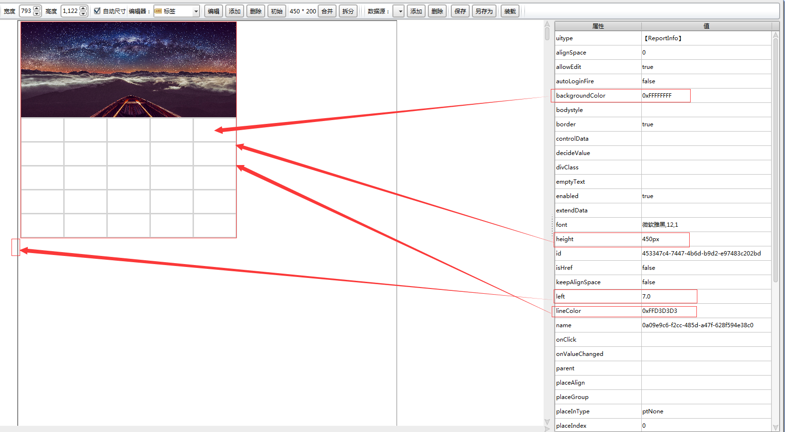

*选中一个单元格，可在上方查看他的长和宽，当前例子尺寸为90px×50px，可通过拉伸或压缩单元格来改变尺寸

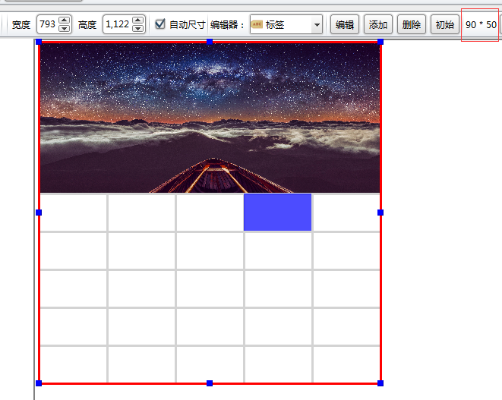

*这些都是可修改属性，之后在其他单元格内写字，单击单元格，修改其value属性，并改变文字颜色和样式，textColor为文字颜色，font为文字字号及字体，发布后如下图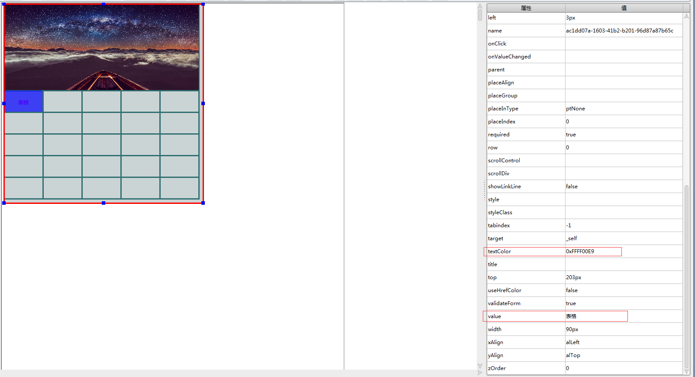

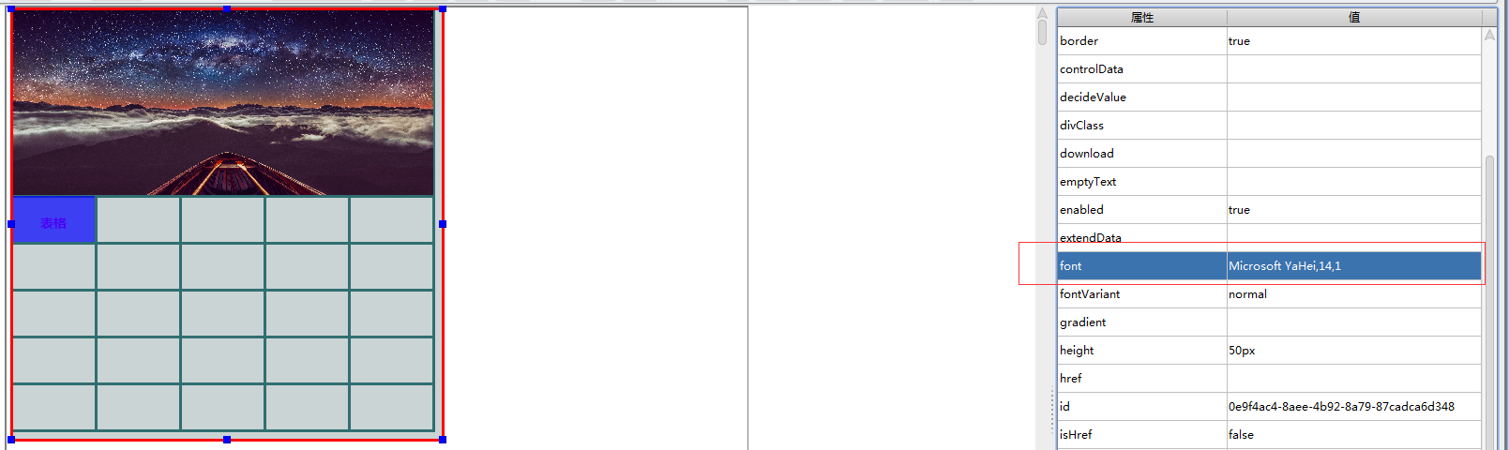

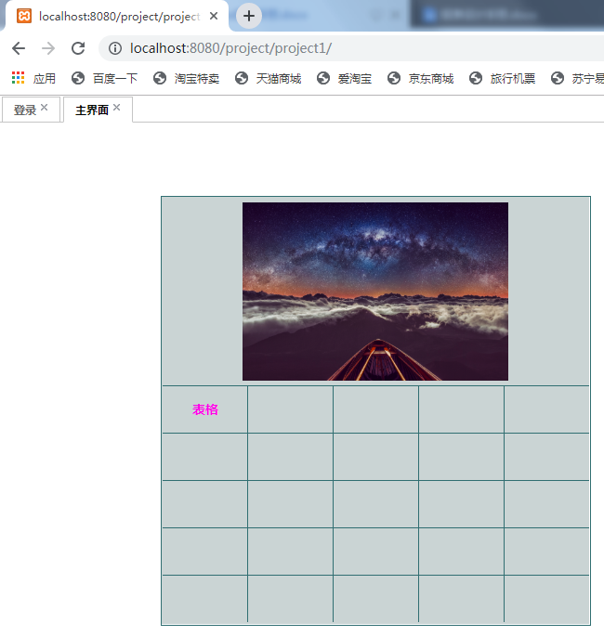

1. **视图列表**

通过对报表控件的使用，延伸了一个功能，如果一个报表要重复被使用，那么在存储报表时需要点击“另存为”按钮，找到自己的项目下“report”这个文件夹，这里是用来存储报表的，在下方输入给报表起的名字，点击“确定”按钮，这样一个报表模板就做好了

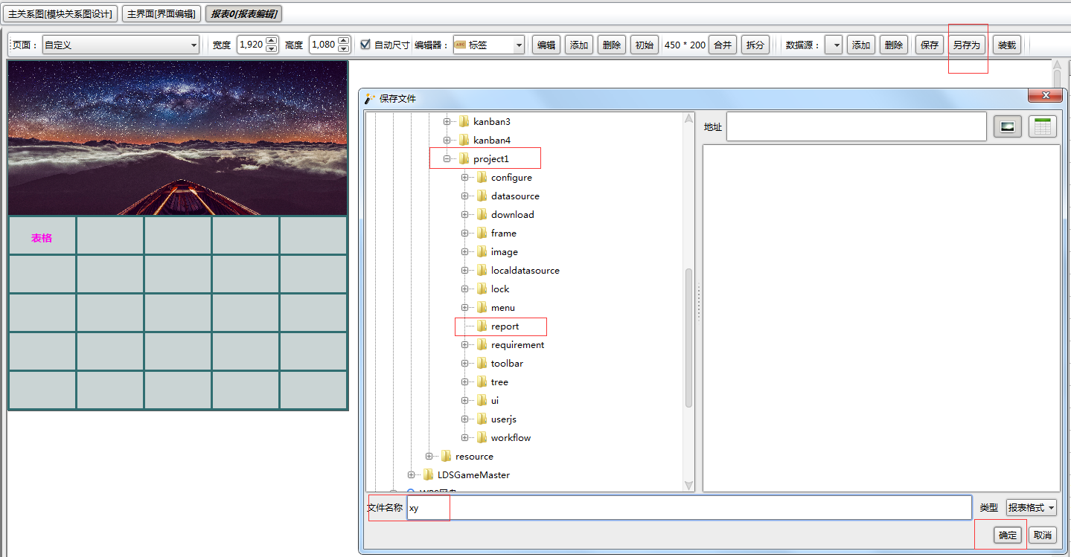

*此时可用“视图列表”控件来引用做好的模板，此控件的原理也是表格，分为行和列，header属性控制的是列，data控制的是行，通过在这俩个属性中填写代码来控制，引用一个还是多个报表模板，从而实现想要的样式，下面举例说明

例子1：添加单个模板

1.在画布中添加“视图列表”控件，选中header属性，

填写的代码为

[

{

"id": "a1",

"type": "report"

},

{

"id": "a2",

"type": "report"

},

{

"id": "a3",

"type": "report"

},

{

"id": "a4",

"type": "report"

}

]

*其中一个括号{}里为一列，这里我们设置了四列，每列的id值要不一样，填写完成后，要点击下方的“同步”按钮，左侧会出现关系图，最后点击“确认”按钮，才算填写成功

id：代表每列的id值

type：代表装载模板的属性，report是报表

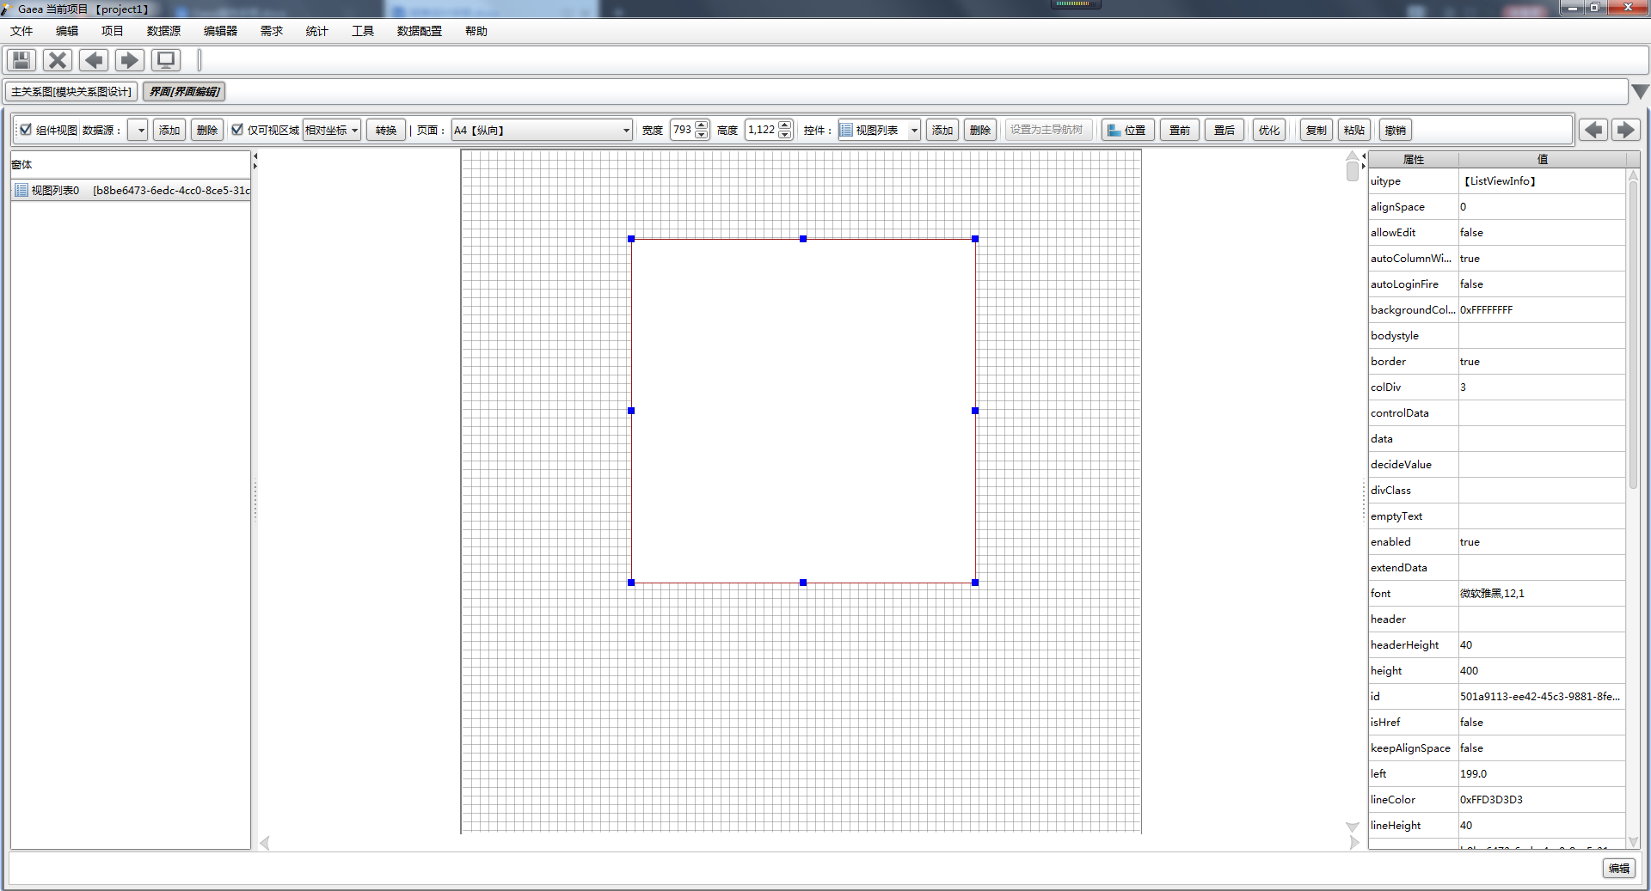

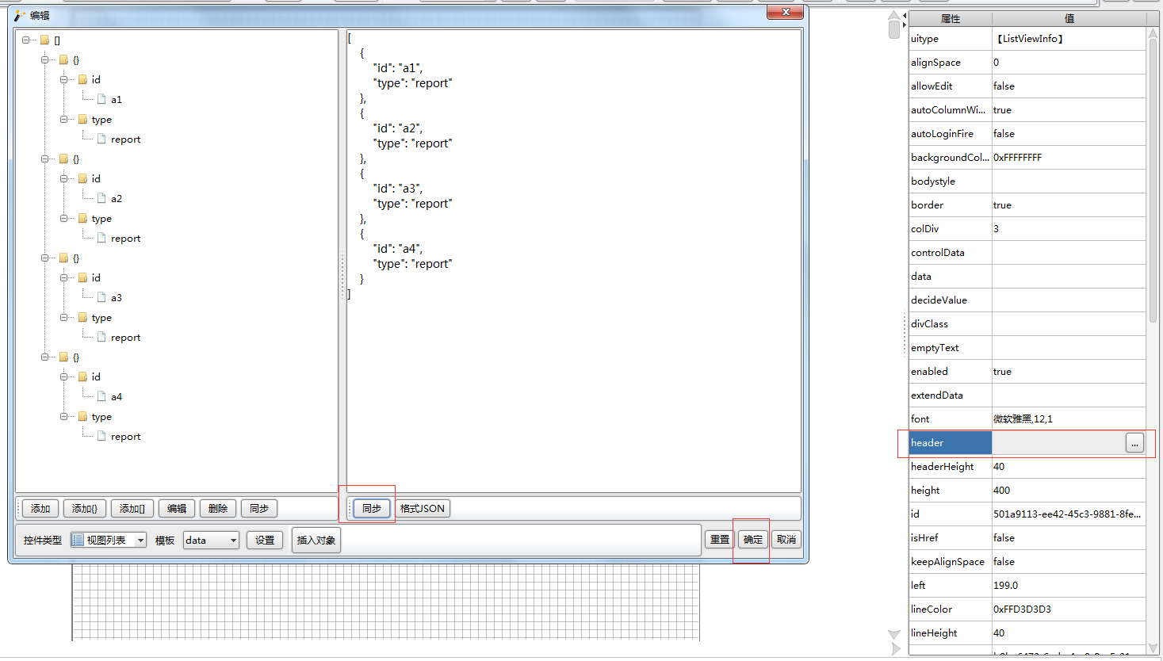

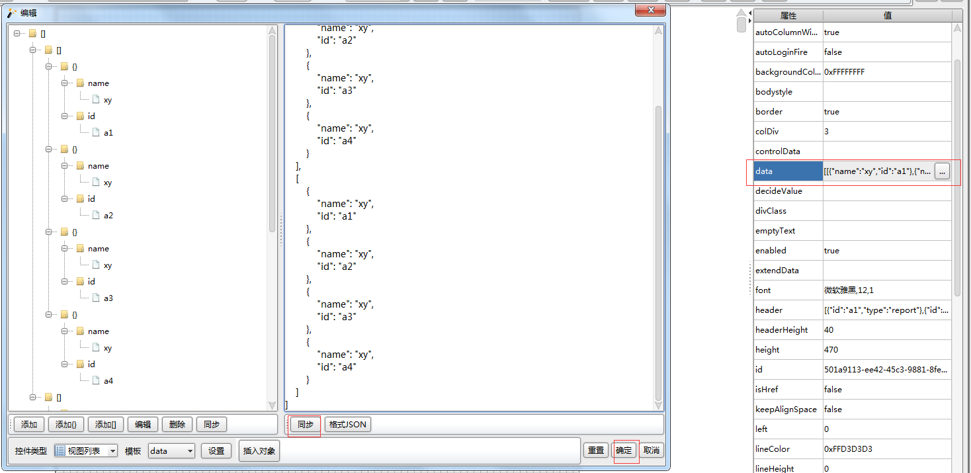

*接下来编写data属性，data控制的是行

代码为

[

[

{

"name": "xy",

"id": "a1"

},

{

"name": "xy",

"id": "a2"

},

{

"name": "xy",

"id": "a3"

},

{

"name": "xy",

"id": "a4"

}

],

[

{

"name": "xy",

"id": "a1"

},

{

"name": "xy",

"id": "a2"

},

{

"name": "xy",

"id": "a3"

},

{

"name": "xy",

"id": "a4"

}

]

]

*其中一个括号里[]为一行，这里设置了两行，填写完成后依旧要点击“同步”按钮，点击“确认”才算成功

name：对应的是引入报表的名称

id:要与header中的id值对应

*接下来为了美观，可以修改视图列表的一些属性

backgroundColor:背景颜色

coldiv:相邻模板之间的横向间距

headerHeight：页头高度，如果没有页头可设置为0

height：视图列表的高度（如果引入多行报表，或者有间距值，要算好高度，否则会出现滚动条）

lineColor：视图列表外侧边框颜色

lineHeight：引入的报表模板高度

rowDiv:相邻模板之间的竖向间距

width：视图列表的宽度（如果引入多列报表，或者有间距值，要算好宽，否则会出现滚动条）

*设置好后，保存发布运行看效果，如下图

注：视图列表的样式只能在网页上查看，设计器里看不出效果

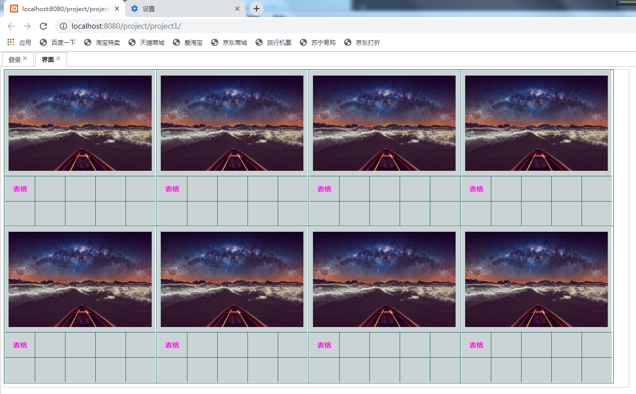

2.引入视图列表后，再想要修改报表的样式，需点击“编辑器”---“报表设计”

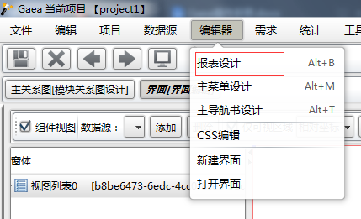

进入报表编辑页面，点击“装载”按钮，在弹出框内找到项目下的“report”文件夹，点击要修改的报表，点击“确定”按钮即可打开报表，修改好样式后保存即可

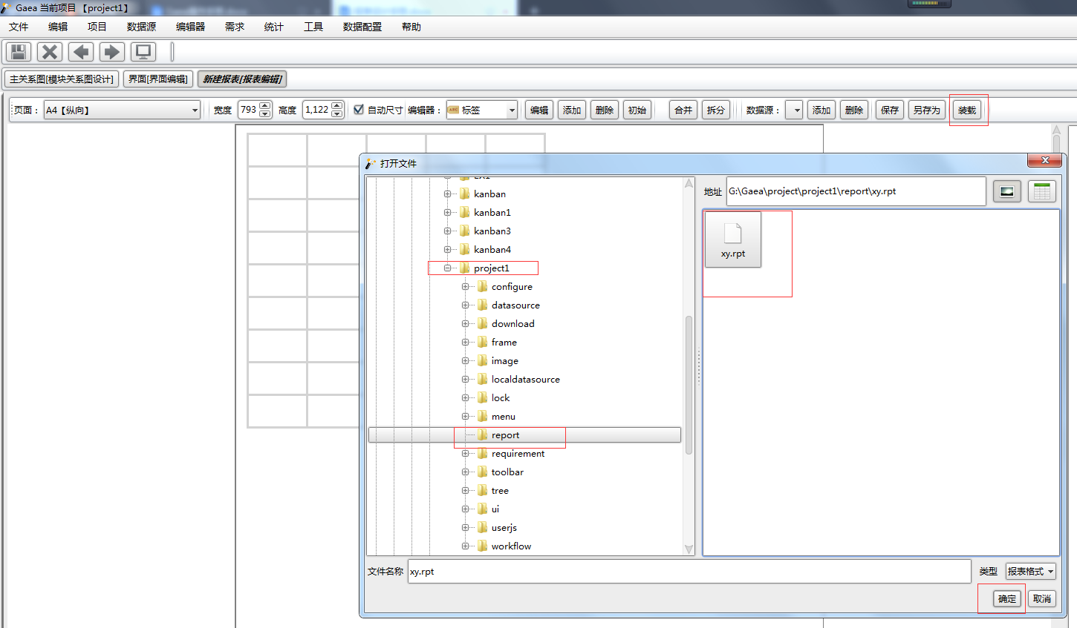

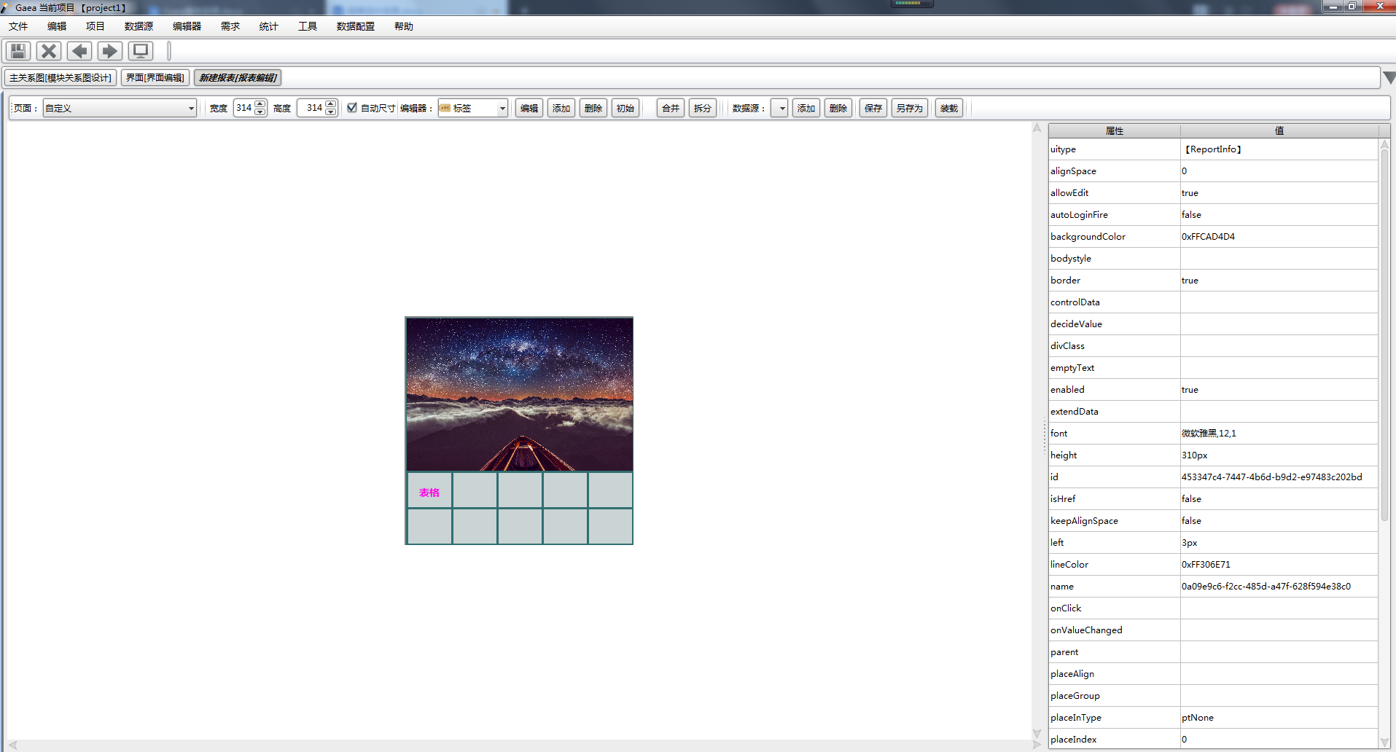

例子2：添加多个模板

注：想要添加多个模板，前提是先做好要用到的模板并存储到report文件夹下，方便后期引用

1.按上文所说步骤添加“视图列表”控件，修改属性，其中data属性的代码修改如下,依旧是两行，但是每列的name值不一样，在这里我引入了三个报表，其中baoyangliebiao多引用了一次，显示效果如下图

[

[

{

"name": "baoyangliebiao",

"id": "a1"

},

{

"name": "guzhangliebiao",

"id": "a2"

},

{

"name": "weixiuliebiao",

"id": "a3"

},

{

"name": "baoyangliebiao",

"id": "a4"

}

],

[

{

"name": "baoyangliebiao",

"id": "a1"

},

{

"name": "guzhangliebiao",

"id": "a2"

},

{

"name": "weixiuliebiao",

"id": "a3"

},

{

"name": "baoyangliebiao",

"id": "a4"

}

]

]

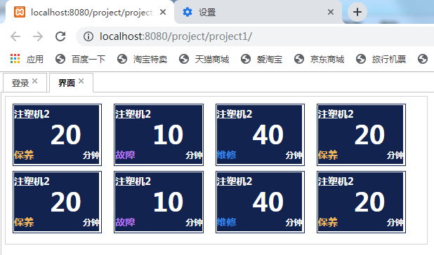

例子3：带页头效果

1.在第二个例子基础之上，给报表加页头的方法是在header属性添加，代码为

[

{

"fontsize": 20,

"id": "a1",

"title": "维修部位图",

"type": "report"

},

{

"fontsize": 20,

"id": "a2",

"title": "维修部位",

"type": "report"

},

{

"fontsize": 20,

"id": "a3",

"title": "处理方式",

"type": "report"

},

{

"fontsize": 20,

"id": "a4",

"title": "说明",

"type": "report"

}

]

fontsize：页头标题的字号大小

title：页头标题内容

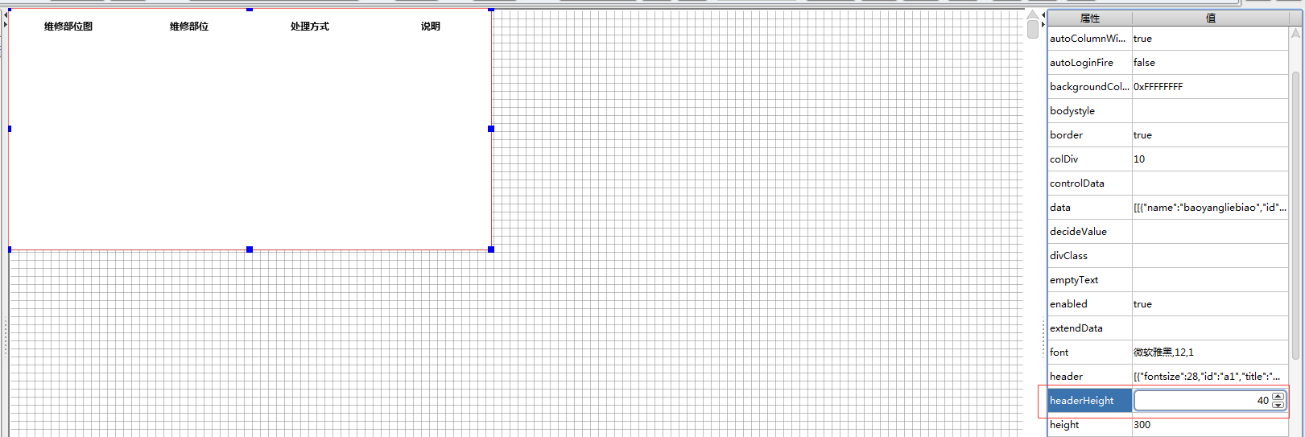

*添加好的页头会在画布上显示，headerHeight属性也要给个数值，代表的是页头的高度，运行后效果如下图

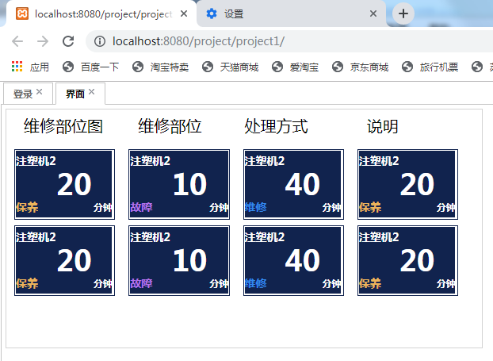

1. **注意事项**
2. Header和data属性里的代码每次有改动时，都要点击“同步”按钮才算修改成功！！！
3. 报表修改完，要记得保存！！！